TJSC
Academia Judicial
TEMPLATE INSTITUCIONAL
Artigo científico

Organização: Lucimeri Probst, Mônica Nicknich e Stela Marisa Coelho Thives

Florianópolis, julho de 2019.

PREÂMBULO

Visando facilitar a produção e padronização dos trabalhos recebidos pela Academia Judicial, criou-se o template disponibilizado na página seguinte. Esse modelo possibilita o desenvolvimento do artigo com base nos padrões institucionais, tais como fontes, margens, espaçamentos e ordem dos elementos.

O artigo científico é um dos gêneros de produção textual inerentes à atividade acadêmica, e a caracterização de sua produção é muito particular. Trata-se do registro dos resultados de determinada pesquisa, à qual se quer dar conhecimento para avanço da discussão sobre o tema. A certeza de que o conhecimento científico é sempre provisório, aliada ao rigor dos processos de produção e validação, trazem maior confiabilidade a esse gênero.

É necessário, contudo, que o artigo atenda aos padrões de formatação, metodologia e linguagem, que constituem um código comum entre os pesquisadores. Dessa forma, garante-se que o conteúdo expresso, independentemente da sua complexidade, possa ser mais facilmente decodificado pelo público.

A Academia Judicial, diante da necessidade de aprimorar as produções geralmente exigidas como atividade de término de curso e os trabalhos encaminhados para a Revista do Cejur/TJSC, recomenda a leitura das orientações do Guia de Metodologia de Pesquisa da Academia Judicial afetas à normatização, especialmente o seu título 7, denominado “artigo científico”.

Além disso, o articulista deverá revisar o seu trabalho para assegurar que as categorias utilizadas reflitam corretamente a ideia defendida e que a estrutura dos elementos pré-textuais, textuais e pós-textuais esteja adequada, primando pela correção gramatical (ortografia e sintaxe) e qualidade textual (coesão, coerência, clareza e concisão).

TÍTULO [NEGRITO, CAIXA ALTA, CENTRALIZADO]

TÍTULO EM LÍNGUA ESTRANGEIRA [NEGRITO, CAIXA ALTA, CENTRALIZADO]

Autor(es) [Centralizado]

RESUMO

Digite neste campo o resumo, que deverá conter até 250 palavras, bem como informações sucintas sobre o objetivo, sobre o desenvolvimento e sobre a conclusão da pesquisa. ---------------------------------------------------------------------------------------------------------------------------------------------------------------------------------------------------------------------------------------------

Palavras-chave: Insira neste campo até 6 itens. Ex.: Artigo. Método. Normas técnicas. ABNT. Modelo. NBR.

ABSTRACT

Digite neste campo o abstract (ou resumo em outra língua estrangeira), que deverá conter até 250 palavras, bem como informações sucintas sobre o objetivo, sobre o desenvolvimento e sobre a conclusão da pesquisa ---------------------------------------------------------------------------------------------------------------------------------------------------------------------------------------------

Keywords: Insira neste campo até 6 itens. Ex.: Article. Method. Technical standards. ABNT. Model. NBR.

INTRODUÇÃO

Escreva aqui a introdução do seu artigo.

1 TÍTULO DE SEÇÃO PRIMÁRIA [NEGRITO, CAIXA ALTA, ALINHADO À
ESQUERDA]

Escreva aqui o texto da segunda seção do seu artigo.

1.1 Título de Qualquer Subseção (Ex.: 2.1; 2.1.1.2) [Negrito, Letras Iniciais Maiúsculas,
Alinhado à Esquerda]

Escreva aqui o texto da subseção do seu artigo, se houver.

2 FORMATAÇÃO

A formatação do artigo deve respeitar os parâmetros estabelecidos no Quadro 1.

Quadro 1 – Formatação dos artigos

Formato do papel | A4
Margens | Esquerda e superior: 3 cm; direita e inferior: 2 cm
Fonte | Fonte Times New Roman 12 (exceto em citações com mais de três linhas, em notas de rodapé, em legenda/fonte de ilustrações/tabelas, que devem apresentar fonte 11)
Espaçamento | Entrelinhas de 1,5 (exceto em resumo, abstract, palavras-chave, keywords, citações com mais de três linhas, notas de rodapé e referências, que têm espaçamento simples)
Recuo da 1ª linha do parágrafo | 1,5
Normas da ABNT | NBR NBR 6022/2018; NBR 6023/2018; NBR 6024/2012; NBR 6028/2003; NBR 10520/2002

Fonte: Elaborado pelas autoras

3 CITAÇÕES E REFERÊNCIAS

As citações e referências devem respeitar os parâmetros da NBR 10520/2002 e NBR 6023/2018, respectivamente. A Academia Judicial adotou para suas publicações acadêmicas:
- o sistema de citação autor-data (vide Seção 6 da NBR 10520/2002); e
- o sistema alfabético de ordenação dos itens da lista de referências (vide seção 9 da NBR 6023/2018).
As referências são separadas entre si por um espaço simples em branco e alinhadas à margem esquerda. Veja também as instruções apresentadas no Quadro 2.

Quadro 2 – Características e exemplos de citações

Tipo de citação | Característica | Exemplo
Citação direta | Utilizam-se aspas duplas  (“ ”) apenas em citações diretas com até 3 linhas. Em citações com mais de 3 linhas, deve-se inserir um recuo de 4 cm da margem esquerda, bem como utilizar a fonte de tamanho 11 e espaçamento entre linhas simples.  Na indicação da autoria, é obrigatório o sobrenome do(s) autor(es), ano de publicação da obra citada e número da página em que a citação aparece. | Sobrenome dentro dos parênteses (CAIXA ALTA)  “De acordo com o padrão ABNT, 3 informações devem constar na citação direta (autor, ano e página)” (MASSI, 2019, p. 1).  OU  Sobrenome fora dos parênteses (Caixa Baixa)  Conforme Massi (2019, p. 1), “[...] a citação direta ocorre quando você copia literalmente o trecho de outro texto”.
Citação indireta | A citação indireta é a reelaboração livre de algum trecho. Na indicação da autoria, basta indicar o sobrenome do(s) autor(es) e o ano de publicação da obra citada. | A citação indireta apresenta uma paráfrase do fragmento citado (MASSI, 2019).
Citação de citação | Para indicar a citação de citação, utiliza-se a expressão “apud”, que significa “citado por”. Essa modalidade é usada quando o acesso ao material original não foi possível. | Como aparece na citação  Cabe lembrar que a citação é a “menção de uma informação extraída de outra fonte” (ABNT, 2002 apud MASSI, 2019, p. 1).  Como aparece na referência  MASSI, Fernanda. Como fazer citação de acordo com a ABNT? Araraquara: Letraria, 2019. Disponível em: https://www.letraria.net/como-fazer-citacao-de-acordo-com-a-abnt/. Acesso em: 23 jul. 2019.

Fonte: Elaborado pelas autoras

4 ILUSTRAÇÕES E TABELAS

De acordo com a NBR 6022 (ABNT, 2018), as ilustrações (qualquer tipo de imagem, desenho, esquema, quadro, fluxograma, fotografia, gráfico, mapa, organograma, etc.) e as tabelas devem ser numeradas de forma sequencial, com algarismos arábicos, precedidos da correspondente designação (exemplo: Figura 1, Gráfico 1, Gráfico 2, Esquema 1). Contudo, pode-se adotar o método de designar como figura tudo o que não for tabela e quadro.
A legenda e a fonte são elementos essenciais de uma ilustração. A primeira consiste em um texto explicativo redigido de forma clara, concisa e sem ambiguidade, para descrever uma ilustração ou tabela. A segunda traz a fonte de onde foi extraído o conteúdo. Esses elementos devem ser elaborados com fonte tamanho 11, conforme exemplo a seguir.

4.1 Figura

Observe que a designação (“Figura 1”) e a legenda (“Evolução do número de publicações científicas no Brasil”) devem aparecer logo antes da ilustração.

Figura 1 – Evolução do número de publicações científicas no Brasil

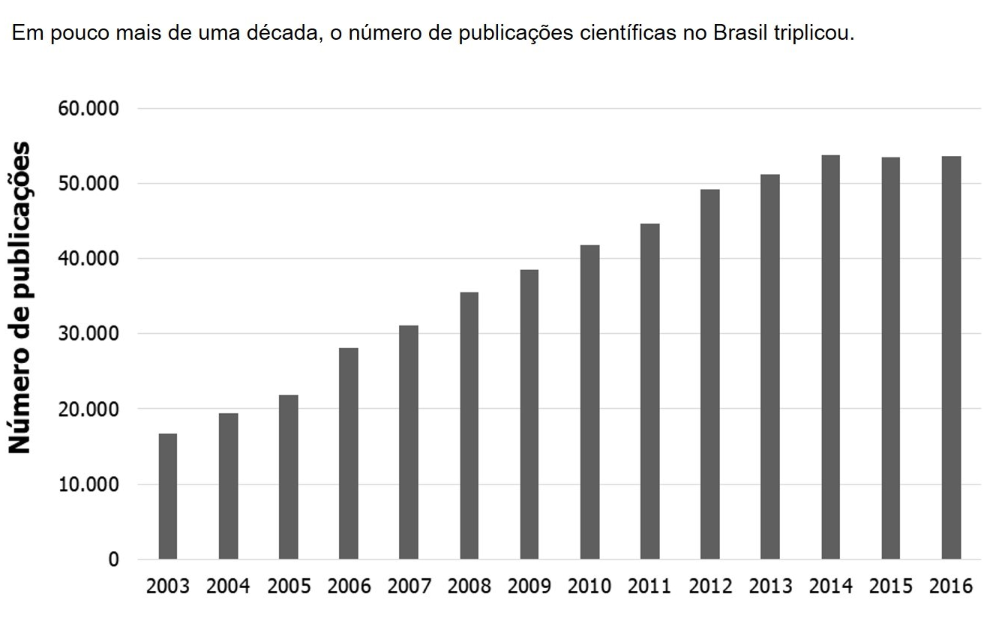

Fonte: National Scinence Board (Science and Engineering Indicators, 2018)

A fonte, por sua vez, é indicada logo após a ilustração.

4.2 Quadro

Os quadros apresentam predominantemente um arranjo de palavras, dispostas em linhas e colunas. Diferenciam-se das tabelas por apresentarem um teor mais descritivo (não estatístico) e traços verticais em suas laterais. Os quadros 1 e 2 deste template são exemplos desse tipo de ilustração.

4.3 Tabela

As tabelas devem ser elaboradas conforme normas de apresentação tabular do IBGE (1993).

Tabela 1 – Despesas públicas com educação – 1988 – (com fração do PIB)

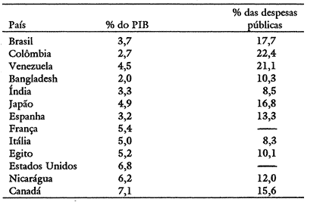

Fonte: Anuário Estatístico das Nações Unidas (1988)

CONSIDERAÇÕES FINAIS

Digite aqui a conclusão do seu artigo.

REFERÊNCIAS

ABNT. NBR 10520: informação e documentação: citações em documentos: apresentação. Rio de Janeiro: ABNT, 2002.

ABNT. NBR 6022: informação e documentação: artigo em publicação periódica técnica e/ou científica: apresentação. Rio de Janeiro: ABNT, 2018.

ABNT. NBR 6023: informação e documentação: referências: elaboração. Rio de Janeiro: ABNT, 2002.

ABNT. NBR 6024: informação e documentação: numeração progressiva das seções de um documento escrito: apresentação. Rio de Janeiro: ABNT, 2012.

ABNT. NBR 6028: informação e documentação: resumo: apresentação. Rio de Janeiro: ABNT, 2003.

ALVES, Elizete Lanzoni; MEZZAROBA, Orides; RODRIGUES, Horácio Wanderlei (org.). Guia de metodologia da pesquisa. Florianópolis: Divisão de artes Gráficas/TJSC, 2015. Disponível em: https://www.tjsc.jus.br/documents/715064/723766/Guia+Metodologia+de+Pesquisa.pdf/0df4e217-bebd-42d0-bdec-2e2f7f20583b. Acesso em: 24 jul. 2019.

IBGE. Normas de apresentação tabular. 3. ed. Rio de Janeiro: IBGE, 1993.

MASSI, Fernanda. Como fazer citação de acordo com a ABNT? Araraquara: Letraria, 2019. Disponível em: https://www.letraria.net/como-fazer-citacao-de-acordo-com-a-abnt/. Acesso em: 23 jul. 2019.

GLOSSÁRIO (opcional)

APÊNDICE (opcional)

ANEXO (opcional)

AGRADECIMENTOS (opcional)

Insira aqui o minicurrículo de cada autor, conforme exemplo a seguir. João da Silva: Especialista em Direito Processual Civil pela Faculdade de Direito Araucária (FDA); Bacharel em Direito pela Universidade Cruzeiro (UNICRUZ); E-mail: Joao****@gmail.com.
As seções 2, 3 e 4 deste template contêm instruções. Apague-as depois da leitura e acrescente, no lugar delas, as demais seções de seu trabalho.
Substitua as referências deste template pelas referências do seu artigo.
Quando existentes, os itens glossário, apêndice, anexo e agradecimentos não serão computados no número de páginas do artigo.

